LE SITE ONISEP

Son adresse:

http://www.onisep.fr/Choisir-mes-etudes/Apres-le-bac/Que-faire-apres-le-bac/Que-faire-apres-le-bac-STL-sciences-et-technologies-de-laboratoire

Date consultation : 01/07/2016

Ce qu’on y trouve :
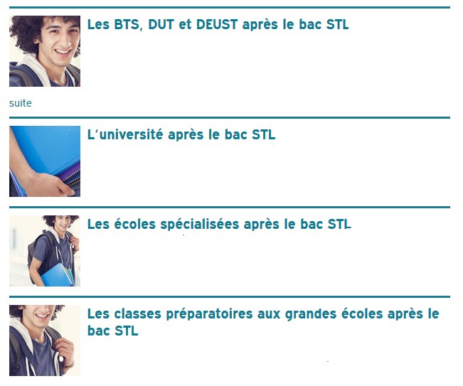
4
3
2
1
Licences de sciences de la vie, de chimie, de physique
"Requièrent de solides bases scientifiques, les cours se situent dans le prolongement du programme du bac S"

Prépa TB: technologie et biologie
Diplôme d'état d'infirmier
Diplôme d'état de technicien de laboratoire médical
-DUT Génie biologique (options agronomie, analyses biologiques et biochimiques)
-DUT Hygiène sécurité environnement
-DEUST agroalimentaire (distribution et qualité des produits alimentaires), biologie (analyse des milieux biologiques, biotechnologies)
-BTS Diététique
-DTS (diplôme de technicien supérieur) Imagerie médicale et radiologie thérapeutique
-BTS Analyses de biologie médicale
-BTS Bioanalyses et contrôles
-BTS Biotechnologie
-BTS Métiers de l'esthétique cosmétique
-BTS Qualité
-BTSA Analyses agricoles biologiques et biotechnologiques
-BTSA Sciences et technologie des aliments : produits laitiers, produits céréaliers, aliments et processus technologiques, viandes

Chacune de ces formations comporte une page web, constituée de 2 éléments :

A
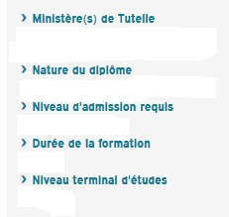

B

Permet d’accéder à la liste des établissements en France avec recherche :
-par modalités de formation (apprentissage)
-régions
-départements
-type d’hébergements
-statuts de l’établissement (public, privé)

Accès ensuite à l’établissement (Tél, email, adresse internet du lycée)

